7. a- in b-razred
ŠESTI TEDEN (20. 4. – 30. 4.)

Spoštovani učenci,

Nadaljevali bomo s poglavjem Varuj moje pravice (učbenik str. 58 do 61). Najprej preberi poglavje. Nalepi/prepiši MV in ga po potrebi dopolni z vsebino iz učbenika.

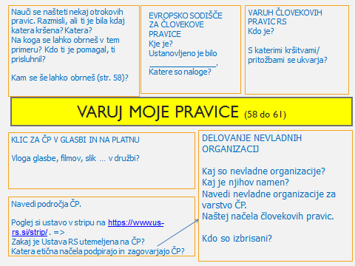

NALOGA:
- V medijih spremljaj dogodke in opazuj, katere pravice so danes kršene ljudem, otrokom. Najdi po eno kršitev za vsako od skupin in primer napiši. Obstajajo tri skupine človekovih pravic. Dobro poglej MV Človekove pravice na naslednji strani in napiši konkretne kršitve v sedanjem času pri nas ali v svetu. Bodi aktualen. Primere kršitev lahko poiščeš na spletu ali v časopisu.
Skupine ČP | primer kršitve + vir (kje si to prebral, slišal)
- državljanske in politične pravice
- ekonomske in socialne pravice
- okoljske ter kulturne in razvojne pravice

- Tvoj prijatelj ti je povedal, da so doma nevzdržne razmere, saj je cele dneve sam, nihče mu ne skuha kosila, zobobol ima že 14 dni, a ni nikogar, da bi ga spremil k zobozdravniku. Katere pravice so mu kršene in na koga bi se lahko obrnil za pomoč? Kaj bi mu svetoval? Pomagaj si stranjo 58 v učbeniku.

_____________________________________________________________________________________________________________________________________________________________________________________________________________________________________________________________________________________________________________________________________________________________________________________________________
- Iz sosednjega stanovanja slišiš kričanje in ropotanje. To poveš staršem. Potem pozvonite pri sosedih in preverite, če je vse v redu. Je to »vmešavanje v zasebnost«? DA NE
Utemeljitev:
____________________________________________________________________________________________________________________________________________________________

Odgovore od a do c mi pošlji na mejl. Lahko napišeš odgovor ali pa pošlješ sliko v pdf.

MV prepiši/nalepi v zvezek. Človekove pravice

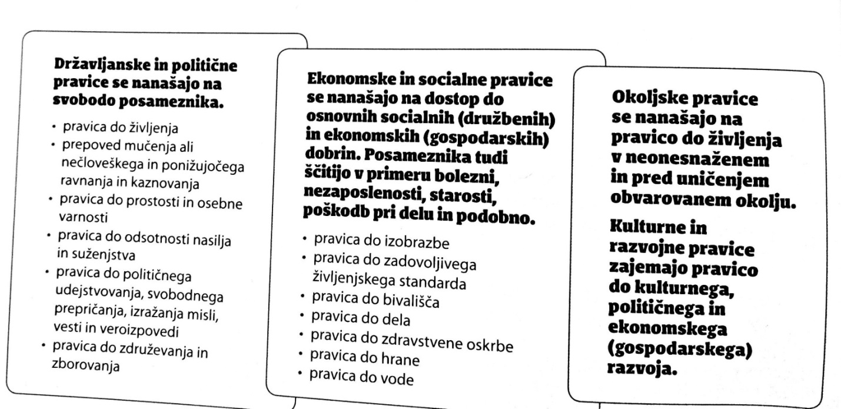

Institucije, ki varujejo človekove pravice, smo spoznali že v prejšnjem tednu.
Kdo varuje uresničevanje človekovih pravic pri nas in v EU?
- Na ravni države: vsi organi državne oblasti (vlada, parlament in sodišča) in varuh človekovih pravic
- Nevladne organizacije pri nas in v svetu: OZN, Svet Evrope in Evropsko sodišče za ČP, evropski varuh ČP. Amnesty International, Unicef, Human Right, Mirovni institut ...

